Областное государственное бюджетное профессиональное образовательное учреждение
«Смоленская академия профессионального образования»

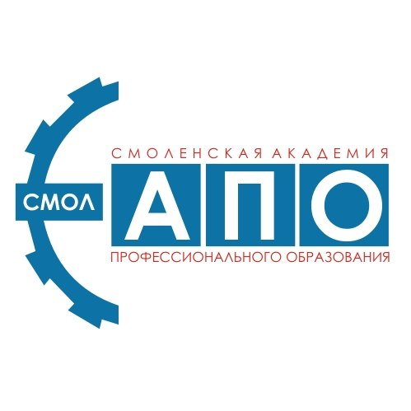

Программа научно-практической конференции
«Современная наука – шаги к прогрессу»

Смоленск,
2017 года
ПРОГРАММА
ежегодной научно-практической конференции
преподавателей и студентов академии
«Современная наука – шаги к прогрессу»

10.00 – 10.45 – Пленарное заседание (актовый зал)
11.00 – 13.00 – Работа секций
13. 10 – 14.00- Подведение итогов (актовый зал)

Пленарное заседание

Вступительное слово
Судденкова Н. В., заместитель директора по научной и методической работе ОГБПОУ СмолАПО, кандидат педагогических наук
ДЕМОНСТРАЦИОННЫЙ ЭКЗАМЕН КАК ИНСТРУМЕНТ НЕЗАВИСИМОЙ ОЦЕНКИ КАЧЕСТВА ПОДГОТОВКИ

Выступления:
Берестнева В. А., преподаватель кафедры экономики, управления и геодезии, учитель высшей категории
НЕКОТОРЫЕ АСПЕКТЫ ПРИМЕНЕНИЯ СИСТЕМЫ MOODLE В ОБРАЗОВАНИИ
Смирнова С.В., преподаватель русского языка и литературы Гуманитарного факультета
ЭФФЕКТИВНЫЕ МЕТОДЫ И ПРИЕМЫ ОБУЧЕНИЯ В СВЕТЕ НОВЫХ ФГОС ПО ДИСЦИПЛИНЕ ЛИТЕРАТУРА
Работа секций
……

Секция № 9
ПЕРСПЕКТИВЫ РАЗВИТИЯ ЭКОНОМИКИ СМОЛЕНСКОГО РЕГИОНА
Руководитель секции:
Петрушина Е.В., преподаватель дисциплин профессионального цикла.

Члены жюри:
Животкова Т.Ю., преподаватель дисциплин профессионального цикла; Дубинка О.А., преподаватель дисциплин профессионального цикла
Место работы секции: каб. № 413 (корпус № 2)

Темы докладов:

1.Т РАНСФОРМАЦИЯ СБЕРЕЖЕНИЙ В ИНВЕСТИЦИИ (МЕХАНИЗМ ТРАНСФОРМАЦИИ) КАК ФАКТОР, ВЛИЯЮЩИЙ НА СТРУКТУРНЫЕ ПРЕОБРАЗОВАНИЯ В ЭКОНОМИКЕ
Докдадчики : Иванова О.М., Лазарева И.Ю., преподаватели Экономического факультета
2. ОЦЕНКА УРОВНЯ КОНФЛИКТНОСТИ ОРГАНИЗАЦИИ НА ОСНОВЕ ИНТЕГРАЛЬНОГО ПОКАЗАТЕЛЯ СОЦИАЛЬНОЙ НАПРЯЖЕННОСТИ
Докдадчик: Городецкая Н.И. преподаватель Экономического факультета
3. АНАЛИЗ ОСНОВНЫХ ТЕНДЕНЦИЙ РЫНКА ИПОТЕЧНОГО КРЕДИТОВАНИЯ В РОССИИ
Докладчик: Ельшаева И. Н., преподаватель кафедры экономики, управления и геодезии
4. РАЗВИТИЕ СИСТЕМЫ ПАРТНЕРСКИХ ПРОДАЖ ФИНАНСОВЫХ И СТРАХОВЫХ ПРОДУКТОВ В ПАО "РОСГОССТРАХ"
Докладчик: Дубинка О.А., преподаватель Экономического факультета
5. АМОРТИЗАЦИОННАЯ ПОЛИТИКА ГОСУДАРСТВА КАК ИНСТРУМЕНТ СТИМУЛИРОВАНИЯ ИНВЕСТИЦИОННОЙ АКТИВНОСТИ
Докладчик: Шустина С. В., преподаватель кафедры экономики, управления и геодезии
6.ХАРАКТЕР ЭКОНОМИЧЕСКОЙ ПОЛИТИКИ В СОВРЕМЕННОЙ РОССИИ
Докладчик: Лобанова А. В., преподаватель кафедры экономики, управления и геодезии

…..
Подведение итогов
13-10 – актовый зал

